（別添 ２）
締切：2023年09月25日（月）
送付先： central-asia@rotobo.or.jp
（一社）ロシアNIS貿易会宛 担当：森、橋之爪

日本・カザフスタン産業協力特別セッション
「脱炭素及びGXにおける協力の可能性」

参加申込用紙
(1)申込者氏名 |  | 英文表記
(2)勤務先名称
英文表記
(3)所属部署
英文表記
(4)役職 |  | 英文表記
(5)勤務先TEL
(6)E-mail
※個人情報の取扱には十分注意し、当案件以外の目的では使用いたしません。
※お二方以上ご参加の場合、本紙をコピーの上、お一人ずつご記入、ご返送ください。

【会場図】
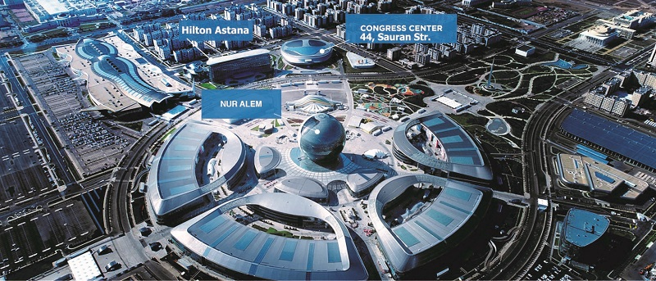

日本・カザフスタン特別セッション会場
コングレスセンターEXPO １階 Hall２

